Windows安装运行Kafka

简介

本文讲述了如何在Windows OS上配置并启动Apache Kafka，这篇指南将会指导你安装Java和Apache Zookeeper。

Apache Kafka是一个快速可扩展的消息队列，能够应对繁重的读写负载，即IO相关工作。更多信息请参见<http://kafka.apache.org>。 由于Zookeeper能提供可靠的分布式协调服务，Apache Kafka需要运行一个Zookeeper实例。更多Zookeeper的相关信息请查看<https://zookeeper.apache.org/>。

关于在Windows安装Kafka的具体步骤，可以查看这个视频：<https://youtu.be/OJKesEpO6ok>

下载所需文件

根据系统OS和CPU架构，在这里下载Server JRE <http://www.oracle.com/technetwork/java/javase/downloads/jre8-downloads-2133155.html>

在这里下载Zookeeper，解压 http://zookeeper.apache.org/releases.html

在这里下载Kafka，解压 http://kafka.apache.org/downloads.html

针对此教程，我们将Zookeeper与Kafka解压到C盘，不过也可以选择其他位置。这里我们要使用完全的zookeeper，而不是用Kafka打包的那个，因为这是一个单节点的Zookeeper实例。也可以运行打包了zookeeper的Kafka，位置在\kafka\bin\windows库中。

安装

A. JDK安装

1.启动JRE安装，选中复选框“修改目标路径”，然后点击安装。

图片描述

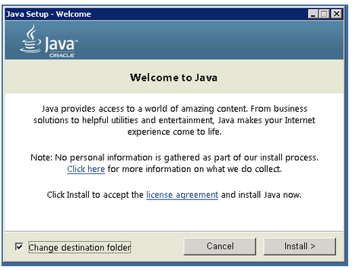

2.修改安装目录，文件夹名称中不能有空格，例如：C:\java\（默认情况下是C:\Program Files\Java\jre1.8.0_xx），然后点击下一步。

3.现在点击控制面板->系统->高级系统设置->环境变量，打开系统环境变量对话框。

4.点击用户变量中的新用户变量按钮，然后在变量名称那里输入JAVA_HOME，并将自定义的jre路径填入变量值。如下图所示：

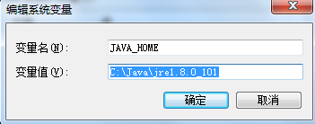

5.现在点击ok。

6.刚才打开的“环境变量“对话框中有“系统变量”一栏，在其中寻找路径变量。

7.编辑路径与类型“;%JAVA_HOME%\bin”，如下图：

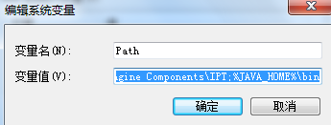

8.确认Java安装打开cmd，输入类型“java –version”，应该能够看到刚刚安装的java版本。

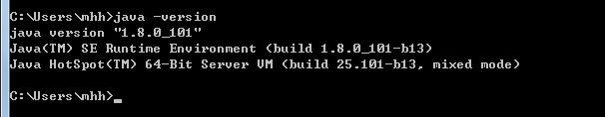

如果命令行提示与上图类似，请继续。否则，需要重新检查安装版本是否与OS架构匹配（x86, x64），以及环境变量路径是否正确。

B. Zookeeper安装

1.进入Zookeeper设置目录，比如C:\zookeeper-3.4.8\conf

2. 将“zoo_sample.cfg”重命名为“zoo.cfg”。

3. 在任意文本编辑器（如notepad）中打开zoo.cfg。

4. 找到dataDir变量并编辑成dataDir=\zookeeper-3.4.8\data

5. 与Java中的做法类似，我们在系统环境变量中添加：

　　a. 在系统变量中添加ZOOKEEPER_HOME = C:\zookeeper-3.4.8

　　b. 编辑系统变量path，添加 ;%ZOOKEEPER_HOME%\bin;

6. 在zoo.cfg文件中修改默认的Zookeeper端口（默认端口2181）。

7. 打开新的cmd，输入zkserver，运行Zookeeper。

8. 命令行提示如下：

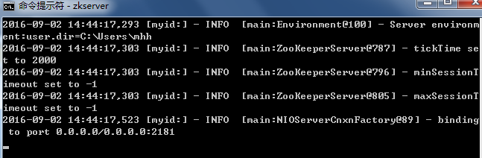

恭喜，Zookeeper已经完成并在端口2181运行。

C. 安装Kafka

1. 进入Kafka配置目录，例如C:\kafka_2.11-0.9.0.0\config

2. 编辑文件“server.properties”

3. 找到并编辑“log.dirs=/tmp/kafka-logs” to “log.dir= C:\kafka_2.11-0.9.0.0\kafka-logs”

4. 如果Zookeeper在某些其他的机器或集群上运行，可以将“zookeeper.connect:2181”修改为自定义IP与端口。在这个演示中我们使用了同一个机器，因此没必要做修改。文件中的Kafka端口和broker.id也是可以配置的。其他设置不变。

5. Kafka会按照默认，在9092端口上运行，并连接zookeeper的默认端口：2181。

D. 运行Kafka服务器

重要：请确保在启动Kafka服务器前，Zookeeper实例已经准备好并开始运行。

1.进入Kafka安装目录C:\kafka_2.11-0.9.0.0\

2.按下Shift+右键，选择“打开命令窗口”选项，打开命令行。

3.现在输入.\bin\windows\kafka-server-start.bat .\config\server.properties 并回车。

Linux(cent os6.x)安装运行Kafka

1、安装JDK

Kafka 使用Zookeeper 来保存相关配置信息，Kafka及Zookeeper 依赖Java 运行环境，从oracle网站下载JDK 安装包，解压安装：

$tar zxvf jdk-8u65-linux-x64.tar.gz

$mv jdk1.8.0_65 java

设置Java 环境变量：

JAVA_HOME=/opt/java

PATH=$PATH:$JAVA_HOME/bin

export JAVA_HOME PATH

也可以选择yum install安装，相应设置环境变量。

2、安装Kafka

从官网下载Kafka 安装包，解压安装：

tar zxvf kafka_2.11-0.8.2.2.tgz

mv kafka_2.11-0.8.2.2 kafka

cd kafka

功能验证

3、启动Zookeeper

使用安装包中的脚本启动单节点Zookeeper 实例：

bin/zookeeper-server-start.sh -daemon config/zookeeper.properties

[2016-9-4 04:26:59,585] INFO Reading configuration from: config/zookeeper.properties (org.apache.zookeeper.server.quorum.QuorumPeerConfig)....

4、启动Kafka 服务

使用kafka-server-start.sh 启动kafka 服务：

bin/kafka-server-start.sh config/server.properties

[2016-9-4 04:28:56,115] INFO Verifying properties (kafka.utils.VerifiableProperties)

[2015-9-4 04:28:56,141] INFO Property broker.id is overridden to 0 (kafka.utils.VerifiableProperties)